# Creature Plugin for UE4 with State Machine Doc

## 如何使用这个系统

目前系统只适用于UCreature Mesh Component，不适用于Actor

目前系统只支持单一动画，很快会支持多Clip动画（Creatuer的Creature Mesh Component对多Clip动画的支持还很新，目前还没有稳定下来）

本系统与之前系统兼容，在没有给Mesh Component的State Machine属性赋值的情况下，不会启用State Machine

使用这一系统的步骤如下：

1、在Creature中创建动画

2、创建Actor，创建CreatureMeshComponent。导入并配置好Actor：

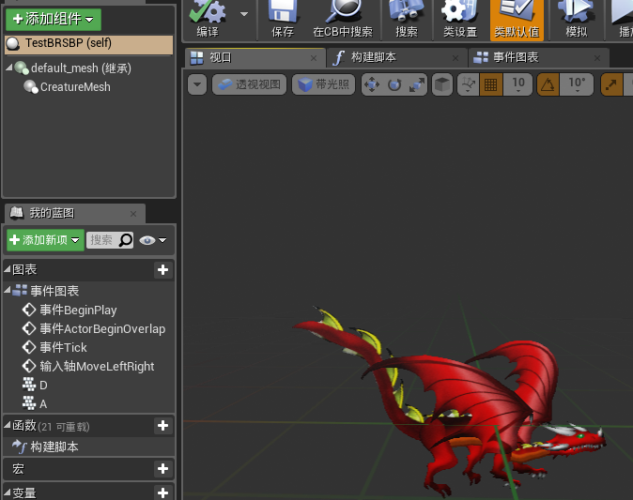

3、开始创建状态机：在内容浏览器中右键，选择状态机：

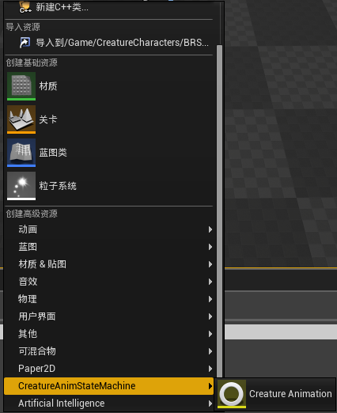

这会创建一个默认的状态机

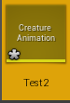

4、双击打开：

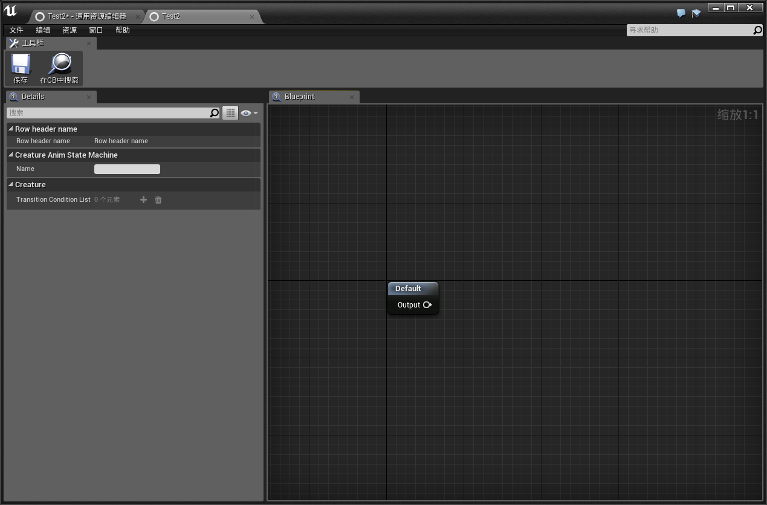

这是状态机编辑器面板。

主要功能解释如下：

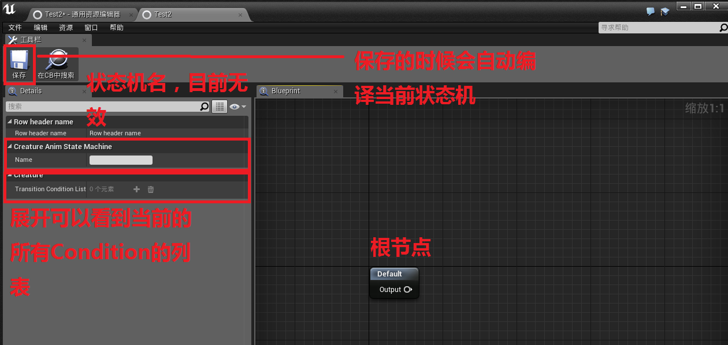

右键能够创建状态节点：

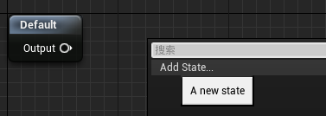

我们可以创建一个作为尝试：

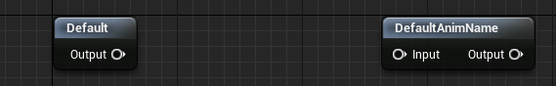

这时候，我们可以修改DefaultAnimName为我们需要播放的动画名：

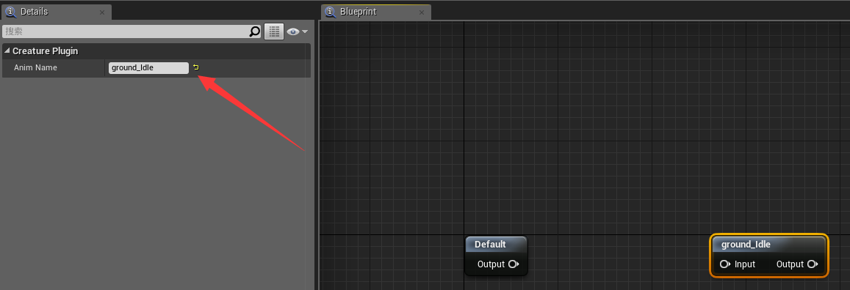

从Default向当前创建的节点的input节点拖动，建立一个连接。注意，目前版本由于bug，有可能无法正确绘制拖动时的白线，但是当你拖动到input松手后，会正常产生节点：

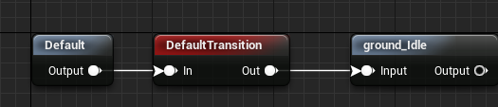

此时我们创建了一个默认的Transition

注意，当前版本中，编译时会直接忽略Default节点出口的那个Transition节点，直接跳转到第一个状态机。请不要给Default尝试添加多个节点。

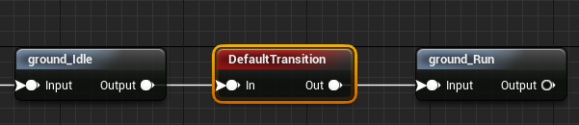

我们创建了一个新的节点，然后选中Transition，修改Transition的Condition名。

注意，这个名字会作为之后SetCondition的参数。您可以把这个Condition看作一个变量。

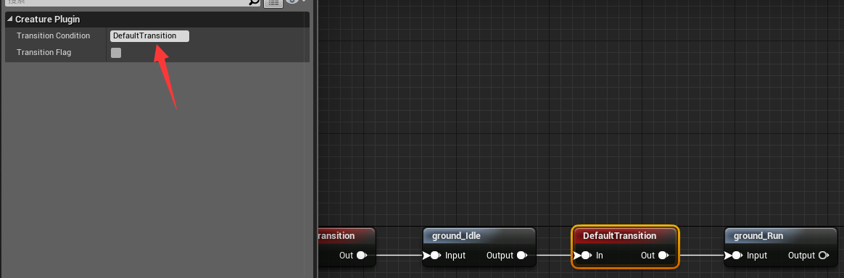

下方的Flag表示，当前Condition为真还是为假时进行跳转。如果您勾选了这个Flag，会发现节点会变为绿色，表示当前状态为真就会跳转

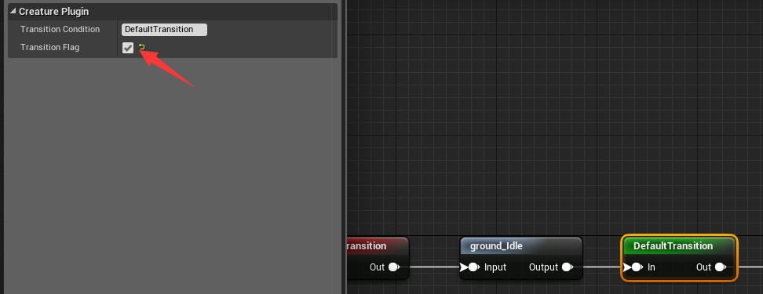

最后，当您点击保存的时候，状态机会自动编译，以便产生适合在运行时使用的数据结构。

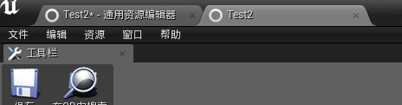

保存之后，当您不选择任何节点时，左侧的Creature下拉列表会出现当前状态机所有可以设置的Condition的列表

